알고리즘 응용

20144649 고한설

#1

10000 O(1)

: O()

6n – 1000 O(n)

+ 3n + -7 O()

5 O()

O()

O()

#2

입력 크기가 N 일 경우 분할 된 부분 문제의 크기가 N/2 라면

분할 정복 알고리즘의 분할 방식을 따라간다면 입력크기가

= 1 일 때에 더 이상 분할 할 수 없습니다.

분할 할 수 없는 부분 문제의 수는 분할 할 수 없는 입력 크기가1인 부분 들이 N개 모여서 입력크기 N이되기 때문에 N입니다.

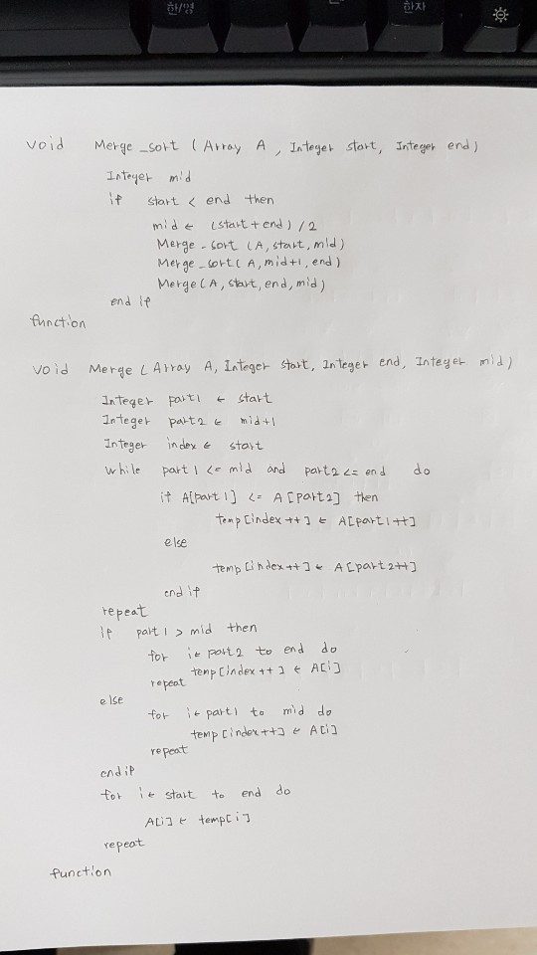#3

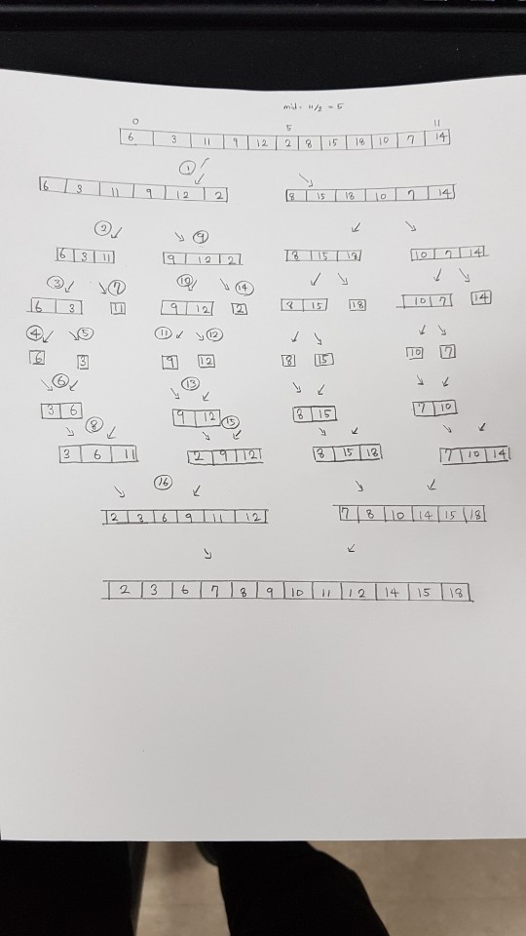

빅오 표기법으로 O() 입니다.

입력 크기 N개부터 씩 분할 시킬 경우 분할 불가능할 때까지 쪼개는데에 필요한 횟수 k 는 번 필요하며,

각 층에서 n번 비교하기 때문에 n\*log n 해서

O()입니다.

#4

각 비트를 반으로 나눕니다.

Ex) X \* Y

X = X1\* + Xr Y = Y1\* + Yr

X\*Y = (X1\* + Xr)\*( Y1\* + Yr)

=\*X1Y1 + \*(X1Yr + XrY1) + XrYr

1101 0110

[1100 0001] [0100 0010]

1100\*0100 + 1100\*0010 + 0001\*0100 + 0001\*0010 = 1101\*0110

(12 + 1) \* (4 + 2) = 78 🡪 1001110

O(

계산되는 것까지 알겠으나 빅오 표기법으로 어떻게 O(가 되는지는 모르겠습니다.